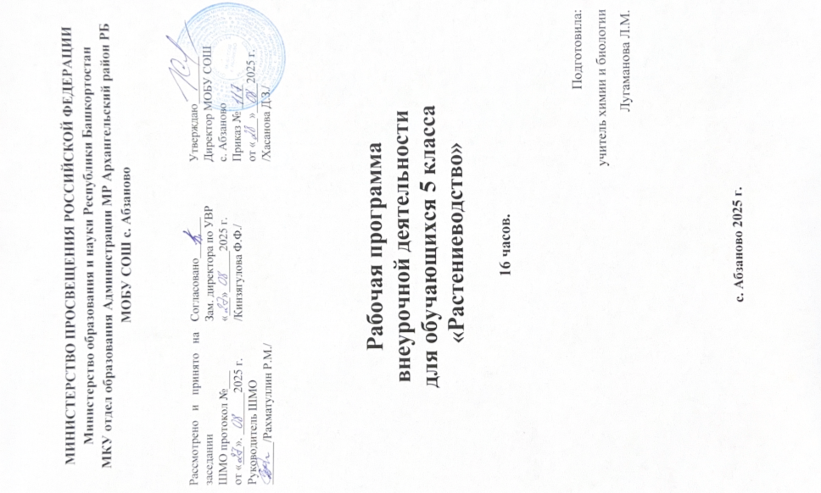

ПОЯСНИТЕЛЬНАЯ ЗАПИСКА
Данная программа разработана для обучающихся 5 класса МОБУ СОШ с. Абзаново. Предусматривает изучение основ агрономии в объеме 1 ч в неделю во втором полугодии. Всего 16 часов.
Изучение основ агрономии в средней школе на базовом уровне направлено на достижение следующих целей:
-освоение системы базовых знаний отражающих вклад растениеводства в формирование современной научной картины мира, роль технологических процессов в обществе, биологических и технических системах;
-овладение умениями применять, анализировать, преобразовывать знания, полученные в процессе изучения растениеводства в том числе при изучении других школьных дисциплин;
-приобретение опыта использования технологий возделывания и уборки с/х культур в индивидуальной и коллективной учебной и познавательной, в том числе хозяйственной деятельности.
-овладение учащимися знаниями и умениями эффективного использования технологий возделывания и уборки с/х культур для решения простых экономических и управленческих задач.
Данный курс решает актуальные в настоящее время и социально значимые для школы задачи:
— подготовка учащихся к жизни в информационном обществе, социальная адаптация учащихся к жизни в обществе с рыночной экономикой.
Программой предусмотрено проведение непродолжительных практических работ (20-25 мин), направленных на отработку отдельных технологических приемов, ориентированных на получение целостного содержательного результата, осмысленного и интересного для учащихся. При выполнении работ практикума предполагается использование актуального содержательного материала и заданий из других предметных областей.

Требования к уровню подготовки учащихся
Овладение знаниями о физических, агротехнических и водных свойства почвы, ее химическом составе,
-системы обработки почвы и ы применения удобрений,
-научные основы чередования культур в севообороте,
-меры защиты с/х культур от вредителей и болезней,
-условия, необходимые для выращивания культурных растений,
-агротехнику зерновых, силосных культур, корнеклубнеплодов, льна-долгунца, плодовых культур,
.
Научиться:-определять механический состав почв,
-проводить осеннюю и весеннюю обработку почв,
-производить посевы и посадки культур, уход за ними,
-определять всхожесть семян, проводить подготовку их к посеву,
-осуществлять меры борьбы с вредителями и болезнями с/х культур,
-выполнять мероприятия по охране окружающей среды,
-выращивать рассаду,
-производить сбор семян овощных культур,

Содержание курса
Тема 1.Почва. Агрохимия почвы (5ч)
Структура агроэкосистемы. Важнейшие группы продуцентов, консументов и редуцентов в агроэкосистемах, цепи питания, потоки веществ и энергии.Абиотический компонент агроэкосистемы, понятие об экологических ресурсах агроэкосистемы.
Физические, агротехнические и водные свойства почвы. Химические свойства почвы. Наличие элементов питания (гумус, азот, фосфор, калий), кислотность почв. Структурная почва.
Минеральное питание растений. Микроэлементы и макроэлементы. Значение азота, фосфора, калия в жизнедеятельности растений. Признаки азотного, калийного и фосфорного голодания. Вынос элементов питания с урожаем.
Виды удобрений. Способы внесения. Органические удобрения: навоз, навозная жижа, торф, компост, птичий помет, зеленые удобрения. Дозы внесения в почву.
Минеральные удобрения. Виды и свойства удобрений: азотные, фосфорные, калийные.
Тема 2. Заболевания растений. Вредители культурных растений(2ч)
Грибковые заболевания растений. Вредители культурных растений. Методы борьбы с вредителями культурных растений Защита полевых растений от вредителей и болезней. Бактериальные и вирусные заболевания. Методы борьбы с болезнями и вредителями: агротехнический, биологический, механический, физический, химический. Вредители овощных культур и меры борьбы с ними.
Тема 3 Выращивание растений (9ч)
Выращивание томатов. Подготовка почвы . Подготовка семян к посеву. Посев семян на рассаду. Выращивание болгарского перца. Подготовка семян к посеву болгарского перца . Посев семян на рассаду болгарского перца. Выращивание цветочно-декоративных культур. Посев семян огурцов Пикировка рассады. Уход за рассадой

Календарно-тематическое планирование
Почва. Агрохимия почвы(5ч)
№№ | Тема | Количество часов | Дата проведения |  | Факт. дата |  | Примечание
1  1 | Почва как главный ресурс агроэкосистемы | 1
22 | Роль растений, животных и микроорганизмов  в почвообразовательном процессе. | 1
13 | Химические и физические свойства почвы, определяющие ее плодородие | 1
14 | Минеральное питание растений. Микроэлементы и макроэлементы. Значение азота, фосфора, калия в жизнедеятельности растений. | 1
15 | Виды удобрений. Способы внесения. Органические удобрения: навоз, навозная жижа, торф, компост, птичий помет, зеленые удобрения. | 1
Заболевания растений. Вредители культурных растений(2ч)
16 | Грибковые заболевания растений | 1
17 | Вредители культурных растений. Методы борьбы с вредителями культурных растений | 1
Выращивание растений (8ч)
28 | Выращивание рассады томатов и перца | 1
29 | Подготовка семян к посеву | 1
210 | Посев семян томатов и перца на рассаду | 1
211 | Посев семян цветочно- декоративных культур на рассаду | 1
212 | Выращивание свеклы столовой | 1
213 | Выращивание лука | 1
214 | Изготовление питательных горшочков | 1
215 | Пикировка рассады. | 1
116 | Уход за растениями | 1

ФОРМЫ ОРГАНИЗАЦИИ ЗАНЯТИЙ
- лекции-презентации с использованием мультимедийных технологий;
- экскурсии в природные объекты;
- лабораторные занятия с исследованием образцов растений, животных, воды и почвы;
- лабораторные эксперименты;
- игровые упражнения и конкурсы;
- групповые дискуссии и обсуждение;
- исследовательские проекты.

СИСТЕМА ОЦЕНИВАНИЯ И МОНИТОРИНГА ДОСТИЖЕНИЙ УЧАЩИХСЯ
- Система оценивания включает следующие компоненты:
- Текущие достижения (устные ответы, участие в дискуссиях, активность на занятиях).
- Промежуточные итоги (защита проектов, выступление на конференции, демонстрация результатов практических занятий).
- Итоговую оценку (оценивается творческий вклад, активное участие в проекте, рефлексия собственной деятельности).
- Оценка проводится в балльной шкале либо качественными показателями («зачёт-незачёт»).

КРИТЕРИИ ОЦЕНКИ УСПЕШНОСТИ ОСВОЕНИЯ ПРОГРАММЫ
Критерии оценки определяются следующими параметрами:
- Качество усвоенных знаний и продемонстрированные умения.
- Участие в коллективных мероприятиях и проектах.
- Уровень самостоятельности и проявления творческой инициативы.
- Регулярные достижения в течение всего периода обучения.
Таким образом, данная программа направлена на реализацию требований федерального образовательного стандарта, формирование компетентности обучающихся и стимулирование интереса к специальностям сферы сельского хозяйства и биотехнологий.

МАТЕРИАЛЫ И ТЕХНИЧЕСКОЕ ОСНАЩЕНИЕ КУРСА
Для реализации рабочей программы предусмотрены следующие материальные и технические ресурсы:
- Простейшее лабораторное оборудование (микроскопы, мерные колбы, лупы, лопаточки, стеклянные чашечки Петри).
- Информационные ресурсы (энциклопедии, специализированные издания, видеоматериалы, учебные атласы растений).
- Компьютерная техника (проектор, компьютер, программное обеспечение).
- Учебно-методическое сопровождение (рабочие тетради, раздаточные материалы).
- Возможность посещения пришкольного участка и объектов открытого пространства.

ДОПОЛНИТЕЛЬНЫЕ МЕРОПРИЯТИЯ
Дополнительно планируется привлечение школьников к выполнению совместных научно-технических проектов в области технологий и инженерии, агропромышленными и индустриальными парками, организация выездных экскурсий в ботанические сады, музеи сельского хозяйства, сельскохозяйственные предприятия региона. Это позволит расширить представления учащихся о перспективах трудоустройства и востребованности профессий в данной сфере.

СПИСОК РЕКОМЕНДУЕМОЙ ЛИТЕРАТУРЫ И ИНТЕРНЕТ – РЕСУРСОВ
1. Жученко А.А. Биоразнообразие культурных растений и устойчивость агроэкосистем. Москва, 2018 г.
2. Усков М.В., Тютюнников А.И. Современные проблемы сельского хозяйства юга России. Краснодар, 2017 г.
3. Кравченко П.Н. Экологические основы земледелия южных регионов России. Ростов-на-Дону, 2019 г.
4. Федоров Н.Ф. Практическое руководство по выращиванию плодовых культур южного региона России.
5. Строганов Ю.С. Мир растений — наука и жизнь.
6. Шпаар Д., Хельмрих-Шульц У. Технология выращивания овощей и фруктов в условиях российских реалий. СПб.: Лань, 2019 г.
7. Нестерова О.Б. Агротехника овощеводства и садоводства средней полосы России. М.: Академия, 2018 г.
8. Щепкин Г.П. Традиционные культуры России и перспективы их развития. Волгоград, 2019 г.
9. Зубарев В.Г. Плоды природы: биологически активные вещества и здоровье человека.
10. Дьяков Б.Т. Руководство по овощеводству открытого грунта. М.: Колос, 2017 г.
11. Хижняк Е.Д. Микробиологическая защита растений: опыт и технологии будущего. Новосибирск, 2019 г.
12. Василевский К.Е. Энциклопедия борьбы с заболеваниями садово-огородных культур. М.: Росагропромиздат, 2017 г.
13. Корчагин В.К. Средства защиты растений нового поколения. М.: Агрокнига, 2018 г.
14. Сергеев Р.Р. Применение биологического метода защиты растений в сельском хозяйстве России.
15. Ишмуратов Ф.Я. Экология аграрного производства: современное состояние и пути решения проблем. Уфа, 2019 г.
16. Петрова А.Л. Оценка воздействия сельхоздеятельности на окружающую среду и меры профилактики. Воронеж, 2018 г.
17. Семенов Н.Н. Мониторинг состояния окружающей среды в связи с сельским хозяйством. Самара, 2019 г.
18. Александрович И.Ю. Материалы научных конференций по экологии сельскохозяйственного производства.
19. Медведев С.С. Проблемы экологии сельского хозяйства в России.
Интернет-ресурсы:
- Федеральный научный центр фитопатологии (fitopatologiya.ru)
- Институт биоорганической химии РАН (ibch.ru)
- Онлайн-журнал AgroXXI (agroxxi.ru)
- Электронная база научной периодики eLibrary.ru
- Центр мониторинга природопользования (ecomonitor.ru)
- Всероссийский форум экологической безопасности (ecoforum.ru)
- Сайт Министерства сельского хозяйства России (minselhoz.gov.ru (https://minselhoz.gov.ru/))
- Российский портал сельскохозяйственных новостей (agronews.ru)
- Информационный ресурс о природных зонах России (prirodnyezony.ru)
- Официальный сайт Всероссийского института генетики и селекции (vniis.ru)

